**Кафедра інженерії програмного забезпечення та кібербезпеки**

ЛАБОРАТОРНА РОБОТА №1

**Створення програм мовою С#**

|  |  |
| --- | --- |
| **Виконав:** | *Лупина Ігор Ігорович* |
| **Група:** | *1-6* |
| **Варіант:** | *12* |
|  |  |
| **Викладач:** | *Макоєдова Валентина Олександрівна* |
| **Бали:** |  |

|  |  |
| --- | --- |
| **освітній ступінь** | **бакалавр /** bachelor |
| **галузь знань** | **12 Інформаційні технології /** Information Technology |
| **спеціальність** | **121Інженерія програмного забезпечення /** Software engineering |
|  |  |

**Київ 2023**

**Тема:** Створення програм мовою С#

**Завдання:**

1. Розробити код програми, яка виводить наступну інформацію: прізвище та ініціали студента, факультет, спеціальність, форма навчання, група. Ввести код програми у середовищі програми Блокнот, зберегти дані.
2. Виконати компіляцію програми за допомогою командного рядка. Запустити програму на виконання.
3. Завантажити IDE Visual Studio. У середовищі VS створити і виконати програму виведення даних.

**Хід роботи**

Для виконання завдань 1-2 було виконано наступні кроки:

1. Створення проекту за шаблоном консольного додатку за допомогою **dotnet CLI**

Команда **dotnet new** використовується для створення нового проекту та приймає першим аргументом назву шаблону (список встановлених шаблонів можна отримати за допомогою команди **dotnet new list**). Якщо значення прапору –name (скорочено -n) не вказано, то файли проекту поміщаються в директорію з якої було викликано команду. Якщо ж ім’я вказано, то буде створена підтека в якій будуть знаходитися згенеровані файли. Приклад використання команди зображено на рисунку 1. Список згенерованих файлів після створення проекту зображено на рисунку 2.

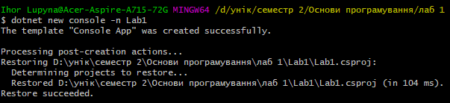

Рисунок 1. Створення проекту за допомогою dotnet CLI



Рисунок 2. Список файлів, згенерованих після створення проекту

1. Написання коду програми

Точкою входу в кожній програмі мовою C# є метод Main. В нашому випадку він знаходиться у файлі Program.cs. При використанні шаблону консольного застосунку цей файл має наступний вміст за замовчуванням:

using System;

namespace Lab1

{

class Program

{

static void Main(string[] args)

{

Console.WriteLine("Hello World!");

}

}

}

Для виведення інформації в консоль використовується метод Console.WriteLineякий приймає рядок для виведення як аргумент. Для виконання завдання код програми було видозмінено наступним чином:

using System;

namespace Lab1

{

class Program

{

static void Main(string[] args)

{

Console.WriteLine("Лупина І. І.");

Console.WriteLine("Факультет інформаційних технологій");

Console.WriteLine("121 Інженерія програмного забезпечення");

Console.WriteLine("1-6 Денна");

}

}

}

1. Запуск програми на виконання

Перед запуском програми мовою C# її треба «збудувати». Для запуску цього процесу потрібно виконати команду **dotnet build**. Результат виконання команди зображено на рисунку 3.

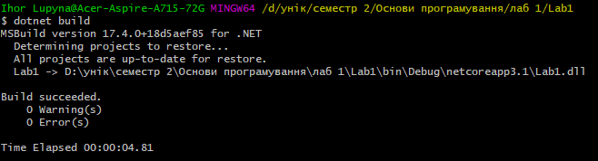

Рисунок 3. Результат виконання команди dotnet build

Після цього можна запустити програму на виконання за допомогою команди **dotnet run**. Результат виконання програми зображено на рисунку 4.

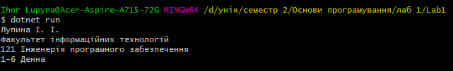

Рисунок 4. Результат виконання програми за допомогою команди dotnet run

Для виконання завдання 3 було виконано наступні кроки:

1. Створення проекту в середовищі Visual Studio

Для створення проекту за допомогою Visual Studio потрібно натиснути клавіші Ctrl+Shift+N або обрати в меню File – New – Project. Після цього у діалоговому вікну потрібно обрати тип проекту, вказати його назву та шлях збереження і натиснути Create. Процес створення проекту зображено на рисунках 5-8.

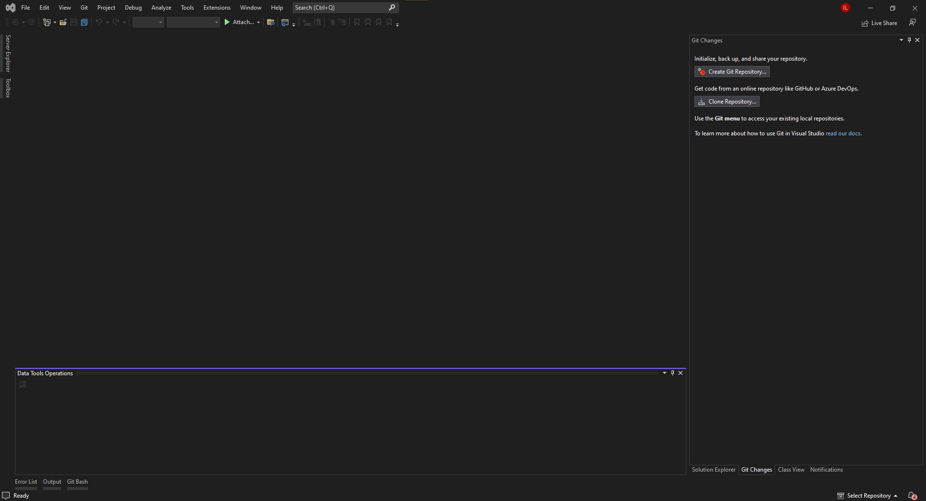

Рисунок 5. Вікно Visual Studio

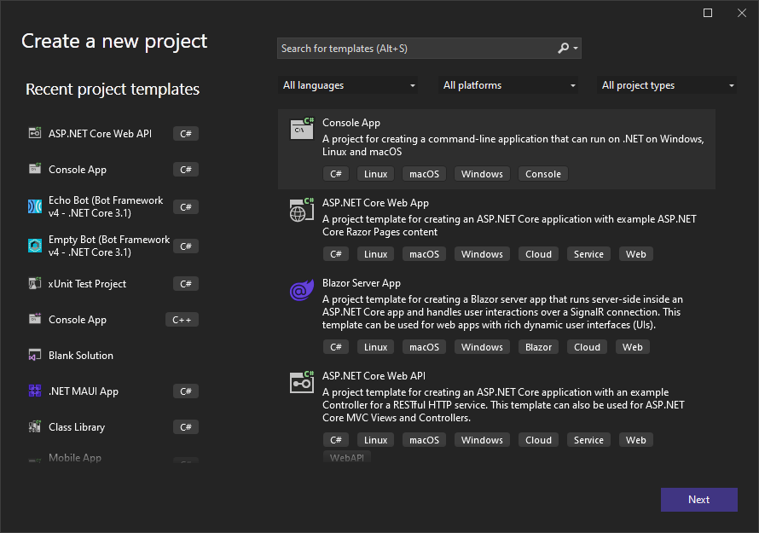

Рисунок 6. Діалогове вікно створення проекту (обрання типу проекту)

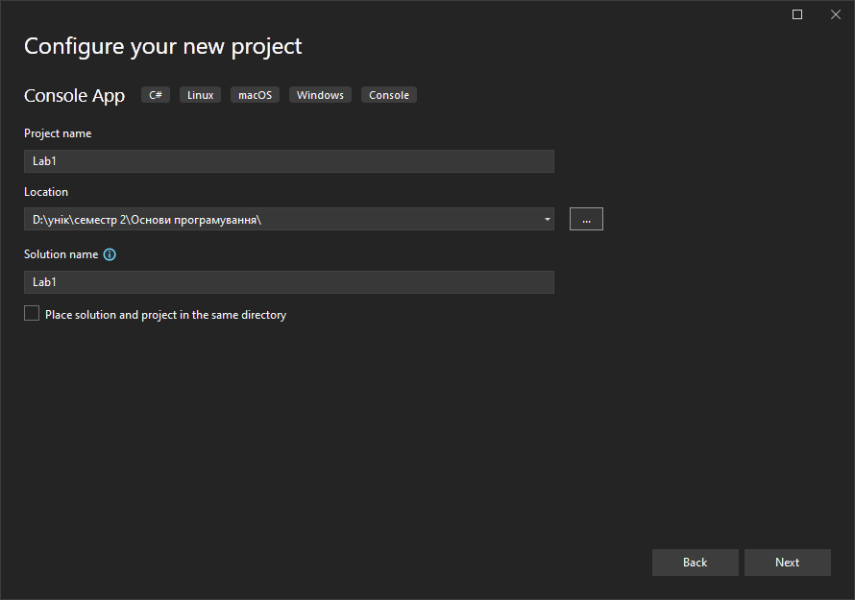

Рисунок 7. Діалогове вікно створення проекту (обрання назви та розташування проекту)

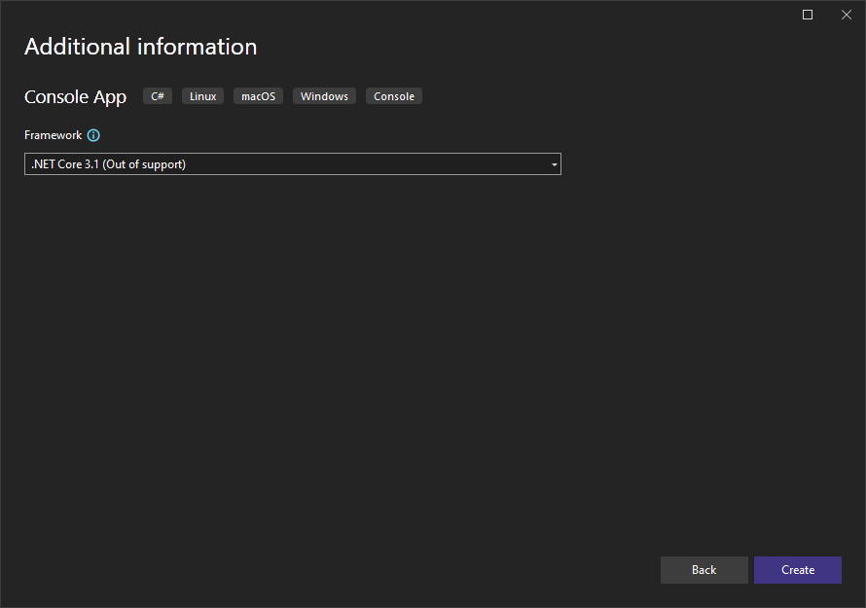

Рисунок 8. Діалогове вікно створення проекту (обрання фреймворку)

Після створення проекту у вікні Visual Studio буде відкрито файл Program.cs з таким само вмістом як і в проекті, створеному за допомогою dotnet CLI.

1. Написання коду програми

Код програми було скопійовано з файлу, створеного для виконання завдання 1.

1. Запуск програми на виконання

Запустити програми в середовищі Visual Studio можна одним із способів:

* Натиснувши кнопку F5
* Обравши в меню Debug – Start Debugging
* Натиснувши кнопку на панелі швидкого доступу (рисунок 9)



Рисунок 9. Кнопка запуску програми на панелі швидкого доступу (позначена червоним)

Після запуску програми відкриється вікно консолі в яку буде виведено інформацію. Результат виконання програми зображено на рисунку 10.

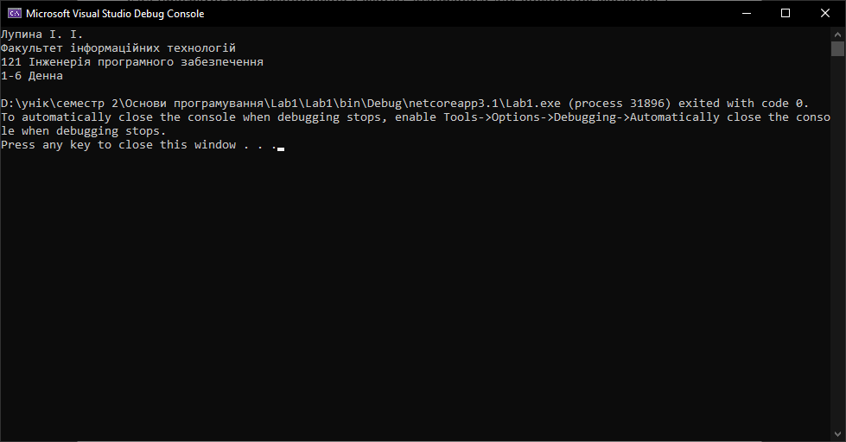

Рисунок 10. Результат виконання програми

**Висновок:** під час виконання лабораторної роботи я навчився створювати та запускати програми мовою C# за допомогою засобів консольного рядку та середовища Visual Studio.